**ACME-TOOLKITS**

**PROGRESS REPORT**



ACME - TOOLKITS

Repositorio: <https://github.com/framurpri/Acme-Toolkits.git>

Fecha: 02/02/2022

Miembros del grupo:

* Fernando Andres Galindo
* Francisco Murillo Prior
* Daniel Rodríguez Camacho
* Alvaro Rodríguez García
* Antonio Rosado Barrera
* Jose Manuel Ruiz Perez

**ÍNDICE**

RESUMEN EJECUTIVO 2

1. Introducción 2
2. Retrospectiva 2
3. Puntuación global del desarrollo del entregable 3
4. Recompensas y castigos 4
5. Conclusiones 4
6. Bibliografía 4

## **RESUMEN EJECUTIVO**

Este documento es un informe de evaluación redactado por Álvaro Rodríguez García del trabajo realizado en el entregable D01 de la asignatura de Diseño y Pruebas 2 en el grado de Ingeniería de Software.

Control de versión del documento:

| Versión del documento | Fecha | Descripción |
| --- | --- | --- |
| 1.0 | 25/02/2022 | Creación del documento |
| 1.1 | 26/02/2022 | Añadido todo el contenido y formato |
| 1.2 | 01/03/2022 | Añadido link del repositorio |

## Introducción

En la reunión del 1 de marzo realizamos una retrospectiva del trabajo realizado en el sprint. Para ello usamos **Metro Retro,** una web que permite hacer retrospectivas, categorizar y votar las observaciones. En la siguiente sección se presenta la transcripción de dicha retrospectiva (eliminando observaciones duplicadas y por orden de votaciones) y una captura de pantalla como validación.

## Retrospectiva

* **Good** (aspectos positivos):
  + Buen reparto de tareas
  + Buena comunicación de grupo
* **Bad** (aspectos negativos):
  + Numerosos fallos en la gestión de Github y la instalación del workspace
  + Planificación tardía del sprint
  + Haber creado los features sin cambiar los properties
* **Start** (qué debería empezar a hacer el grupo):
  + Todos los miembros deberían ir a las clases de teoría
  + Iniciar Clockify al principio de cada reunión
  + Organizarse de forma más metódica
* **Stop** (qué debería dejar de hacer el grupo):
  + No realizar los merges sin ser Project Manager

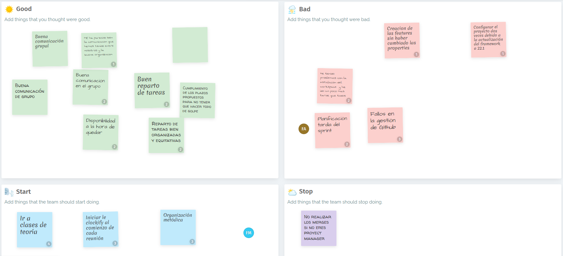

## Puntuación global del desarrollo del entregable

Hemos considerado que el desarrollo ha sido positivo. Aunque algunas tareas hayan tardado en terminarse, todo el mundo ha cumplido con sus tareas asignadas.

En una puntuación de 0 a 10 sería apropiado ponerle un 7, porque hay aspectos como el de la organización que deberían mejorarse en los siguientes sprints.

## Recompensas y castigos

La recompensa al miembro del equipo mejor valorado será obtener el rol de Project Manager para el siguiente sprint, si así lo desea. En caso contrario, su recompensa será tener prioridad al elegir las tareas para el siguiente sprint.

El castigo al miembro del grupo peor valorado será asignarle la tarea de tomar actas de las reuniones del grupo durante dos semanas seguidas (normalmente se asigna de forma rotativa). En caso de que dicho miembro sea el Project Manager, se le revocará de dicho rol y se eligirá al siguiente mediante votación.

Como castigo adicional, es posible que un miembro del grupo sea expulsado. Esto sucederá si dicho miembro:

* falta al 80% de reuniones del grupo
* no realiza sus tareas asignadas sin comunicarlo antes
* se desentiende completamente de la asignatura

Como todo el mundo ha trabajado de forma correcta, hemos decidido no castigar a nadie.

# Conclusiones

Consideramos que este primer sprint ha salido de forma positiva. A pesar de los fallos de Github y Eclipse que han tenido muchos miembros del grupo y algunos problemas de organización, se han cumplido todas las tareas de forma exitosa, las tareas se asignaron de forma aproximadamente equitativa y el tiempo de trabajo de cada miembro también fue aproximadamente equilibrado.

### Bibliografía

Intencionalmente en blanco.

# 